Chimie : Exercices 2ème partie. ( Correctif )
Concentration massique.
- Écris la formule de la concentration massique (+ unités)

C_{m (g/L)} = m_{(g)}/ V_{(L)}

- Un volume de 5 mL de plasma sanguin contient une masse m = 0,5mg d’ions calcium.
Calcule la concentration massique en ions calcium.
Compare cette valeur aux valeurs dites normales pour l’adulte, qui se situent entre 0,090 et 0,105g/L

C_{m}=m/V
= 0,0005g/ 0,005L
=0,1g/L

- Préparation d’une solution d’éosine

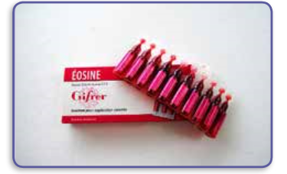

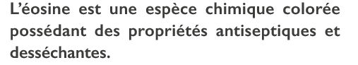

Pour préparer une solution d’éosine à partir de l’éosine solide, on nous dit de prendre 5,03 g d’éosine solide et de la diluer dans 250 mL d’eau. Quelle est la concentration massique d’éosine à préparer ?

C_{m}= m/V
= 5,03g/ 0,250L
= 20,12g/L

- Quelle est la solution la plus concentrée ? Justifie en mettant les valeurs à la même unité.

- Une solution à 10mg/L …0,01g/L………………………………..
- Une solution à 0,5g/mL …500g/L…………………………………….
- Une solution à 0,1g/L …0,1g/L…………………………………….
- Une solution à 2mg/L 0,002g/L……………………………………

- Soit 500 mL d’une solution (C_{m} =25g/L), je prends 200mL de cette solution que je place dans un bécher. Quelle est la concentration massique de la nouvelle solution ?
Elle est identique à la solution de départ puisque nous gardons le même rapport masse - volume (25g/L)

- Complète le tableau suivant.

Masse de soluté | Volume de solution | Concentration massique
50g | 2L | 25g/L
0,40g | 250mL | 1,6g/L
6g | 0,5L | 12 g/L
1000g | 4000mL | 250g/L
0,8g | 100mL | 8g/L
10,8g | 600mL | 18g/L

